体育课补选课程操作

- 补选要求
- 仅面向2020、2021、2022级之前从未选入过对应体育级别的学生。体育课未及格的同学在“单开班重修阶段”选入对应的体育级别。体育课及格的同学不应再次选入体育课。
- 可选入的学年学期为2023-2024-2学期。仅开放体育II和体育IV。
- 补选范围：“选课—自主选课”位置或者“报名申请-重修报名”无法查到，同时在“全校课表查询”中可以查到的有余量体育项目。《训练与竞赛》《体育保健》不能选入。
- 申请选课时间为2024年2月27日12:30-2024年3月4日16:00。
- 审核时间为2024年2月27日12:30-2024年3月15日17:00。由于场地容量有限，提交信息不准确的原因，导致审核失败，请关注审核结果，在选课期间内及时补选。
- 学生可以选入本专业的课程。请同学们在选课前咨询待选课信息，提前做好选课规划。
- 第二次修读的课程申请时须勾选“重修”标记。
- 请按时选课，选课日期截止后，不再做选课的后补工作。请关注申请结果是否成功。

- 登陆教务管理系统，网址：http://jwglxt.buct.edu.cn/jwglxt，浏览器建议使用Chrome 或者火狐
- 学生登陆后，进入 报名申请->缓考、免体、补选报名 页面
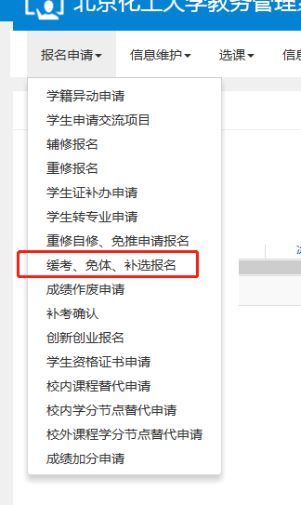
- 在“补选”项目中，点击“报名”。
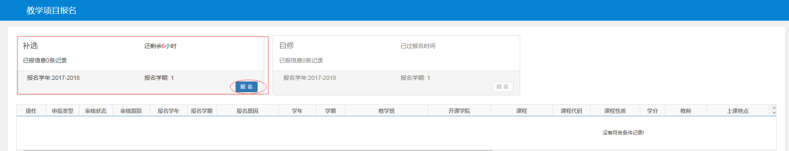
- 仔细阅读报名说明
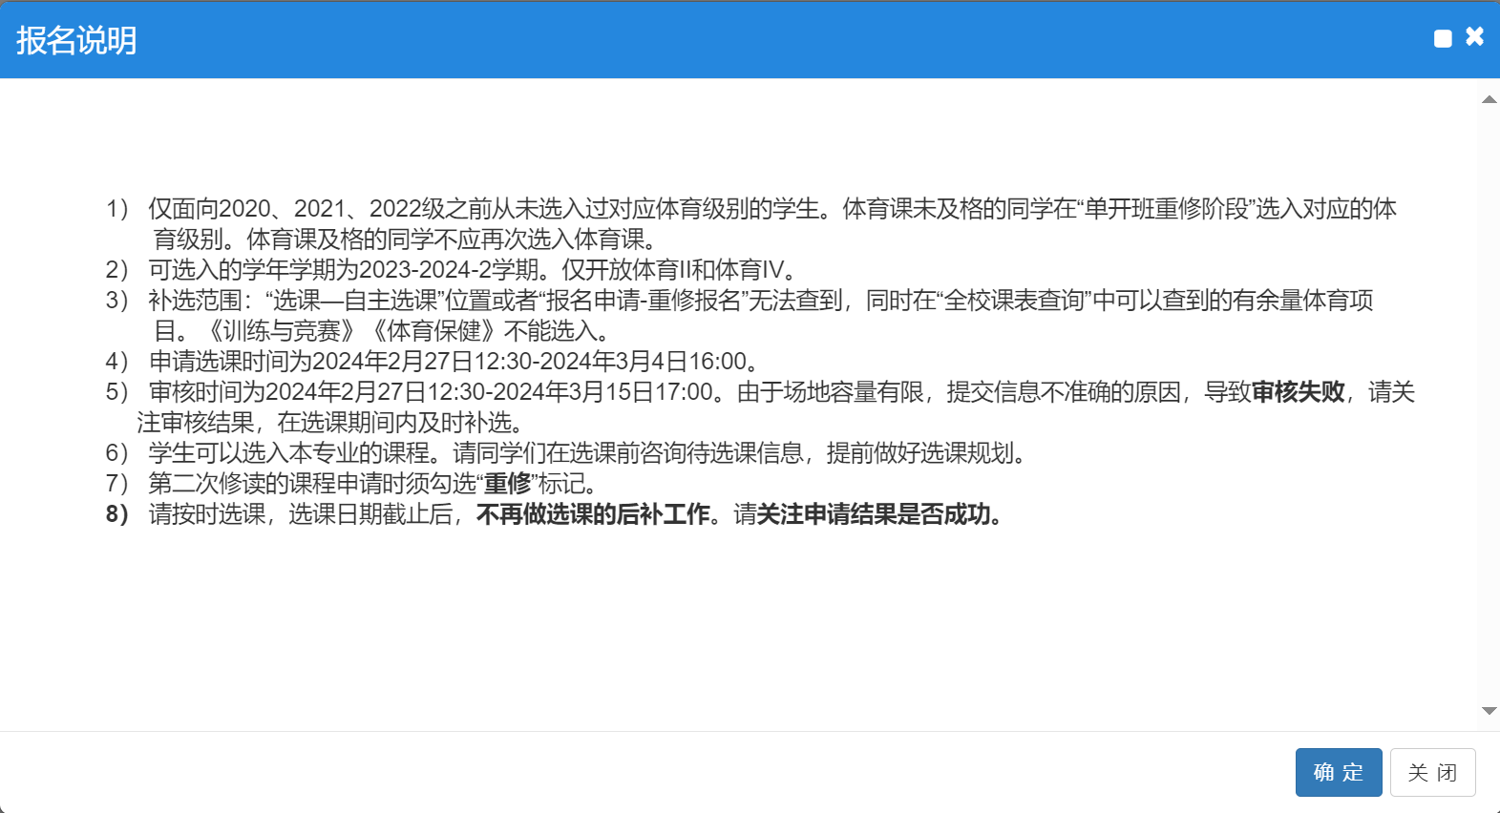
- 补选报名（受容量控制，以及不允许上课时间冲突选课）操作步骤：
（1）补选报名页面可通过条件查询所需补选的跨年级、跨专业课程，也直接直接按照课程名称查询，需注意课程的上课校区、课程代码、学分、课程性质等信息，避免误选（“学院”默认为学生所在学院，修改为“全部”以后进行查询），申请的原因请写明，便于审核。
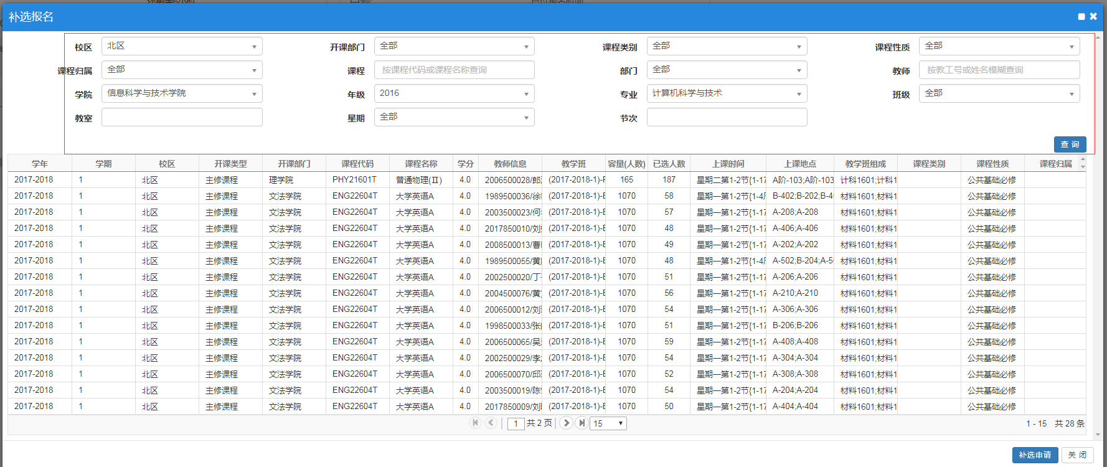
（2）学生按照自己的情况勾选是否重修，自修。
辅修类型请不要勾选。
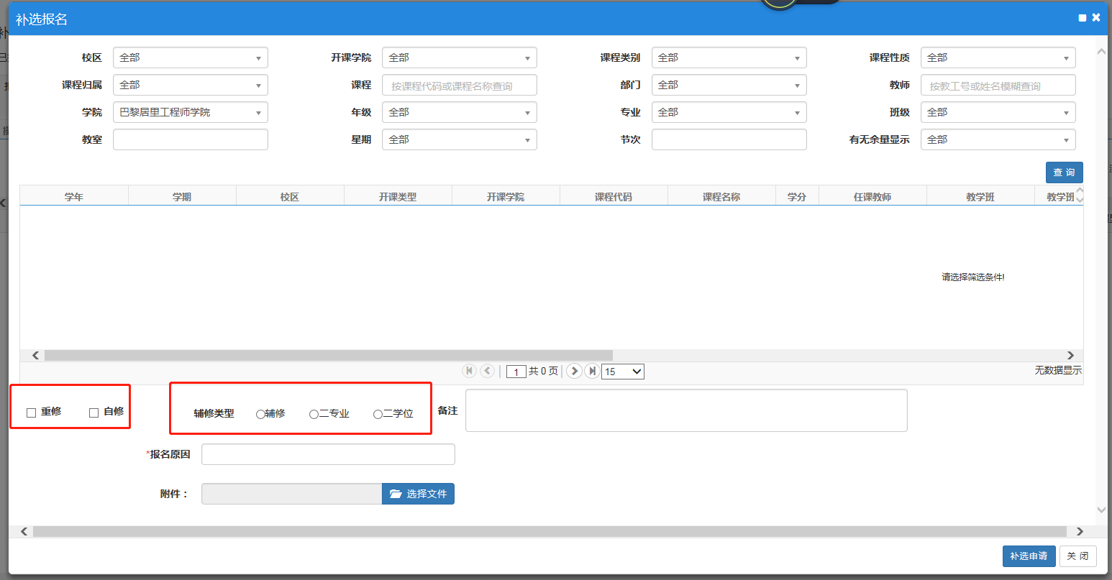
（2）提交申请以后，可通过“流程跟踪”，查看申请审核进度，待学院教务处、学校教务处审核通过以后，课程进入个人课表中，学生可查看确认；不通过的表示补选申请失败。
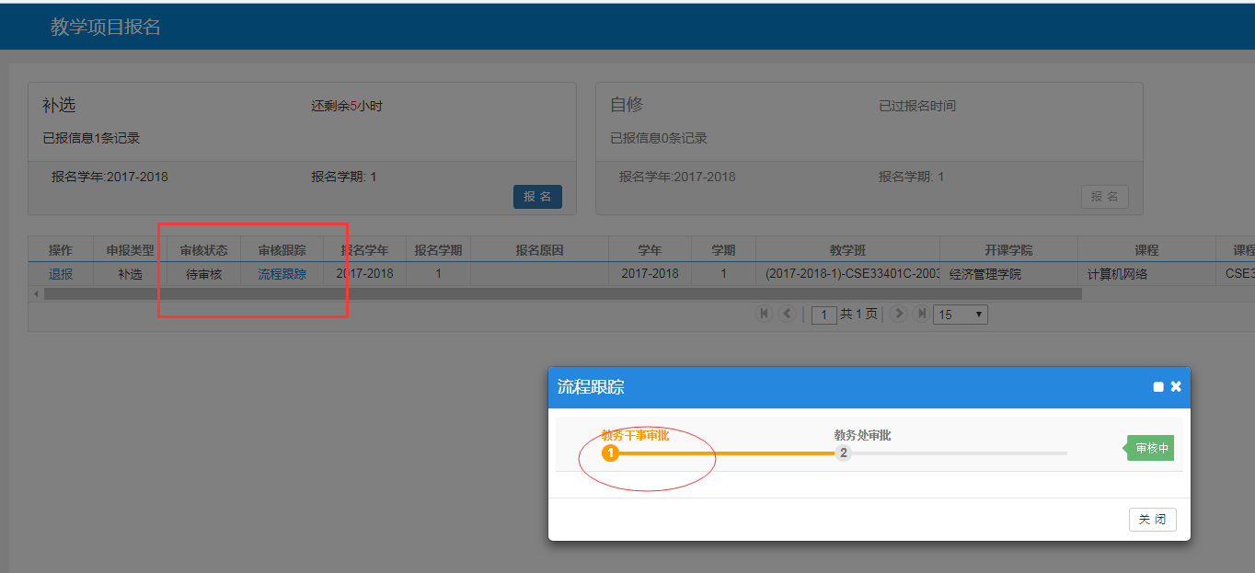
（3）如在审核前想要退报，可以点击退报按钮。
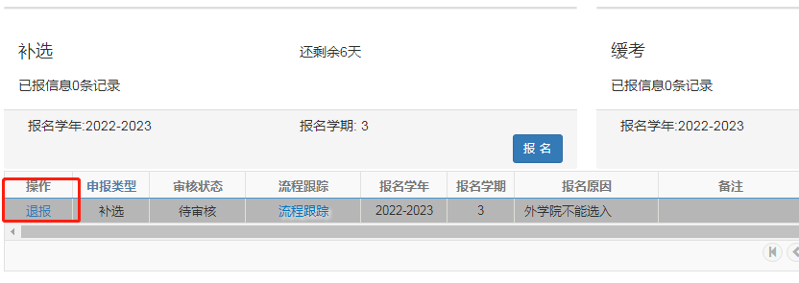
（4）通过以后，申请端显示效果
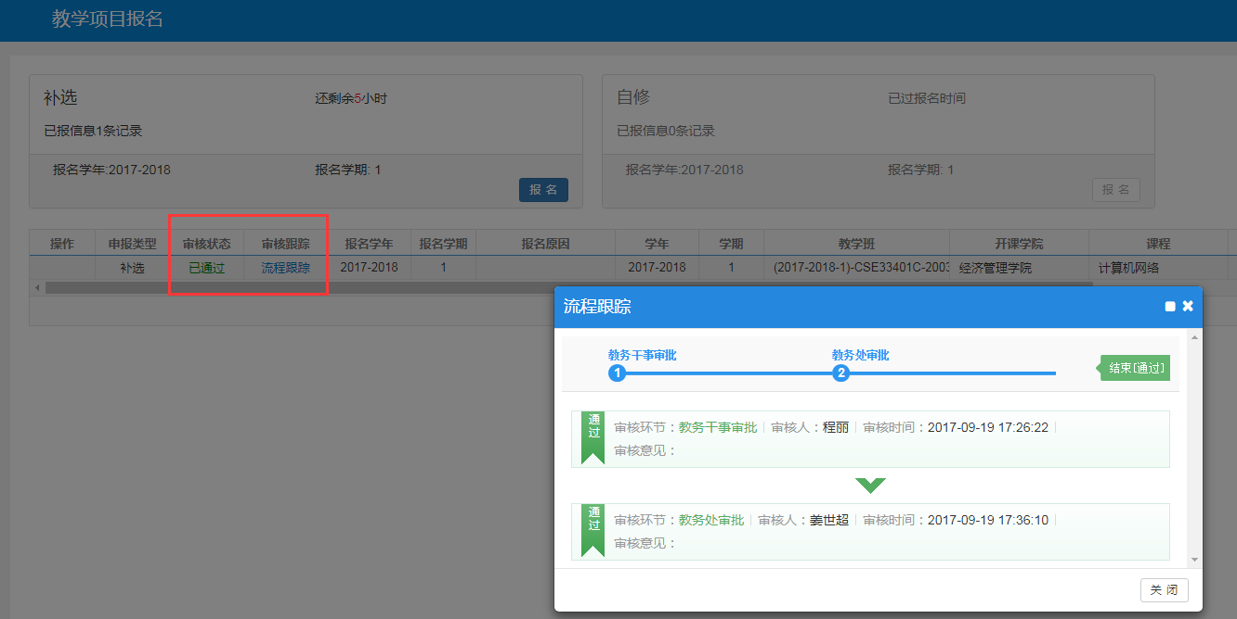
（5）进入个人课表查询，课程已进入个人课表，表示选课成功
